Приложение № 1

Оценочный лист
ученика _________________________________

Вид деятельности | Балл
Верно-неверно | 5
Работа в группе № 1 | 5
Парная работа № 1 | 5
Групповая работа № 2 | 5
Самостоятельная работа | 6
Контрольный тест | 18
Итого | 44

Критерии оценки:
Оценка 5 – 40 – 44 баллов
Оценка 4 – 30 - 39 баллов
Оценка 3 – менее 11- 30 баллов
Оценка 2- менее 10 баллов.

Дополнительные баллы – активность на уроке (по усмотрению учителя).

Закончите фразы
На уроке я узнал, что ___________________________________________________________
_____________________________________________________________________________
Я быстро справился с заданием, потому что _______________________________________
_____________________________________________________________________________
Мне больше понравилось________________________________________________________
_____________________________________________________________________________
Меня заинтересовало ___________________________________________________________
_____________________________________________________________________________

Мне бы хотелось узнать ещё больше о ____________________________________________
_____________________________________________________________________________

Приложение № 2

Тип носителя | Емкость | Скорость обмена данными (Мбайт/с) | Опасные воздействия
Гибкие магнитные диски (дискета) | До 2 Мб | 0,05 | Магнитные поля, нагревание, физическое воздействие
Жёсткие магнитные диски (HDD-диск) | Сотни Гб,  или Тб | около 133 | Удары, изменение пространственной ориентации во время работы
CD-ROM | 600-700 Мбайт | до 7,8 | Царапины, загрязнение
DVD-диск | До 17 ГБ | до 21 | Царапины, загрязнение
SSD-диск | 120 Гб,  240 Гб | до 250 | Дефрагментация, большие файлы, старые операционные системы, заполнение до отказа
Флеш-карты | до 1 ТБ | USB 1.0 – 1,5  USB 2.0 – 480  USB 3.0 – до 5120 | Перенапряжение питания

Приложение № 3

Самостоятельная работа по теме: «Хранение информации»

Задача 1 (1 б). Получено сообщение, информационный объем которого равен 32 битам. Чему равен этот объем в байтах?
Решение: В одном байте 8 бит. 32:8=4
Ответ: 4 байта.

Задача 2 (1 б). Сколько мегабайт информации содержит сообщение объемом 223бит?
Решение: Поскольку 1байт=8битам=23битам, то
223бит=223*223*23бит=210210байт=210Кбайт=1Мбайт.
Ответ: 1Мбайт

Задача 3 (2б). Объем сообщения, содержащего 2048 символов, составил 1/512 часть мегабайта. Каков размер алфавита, с помощью которого записано сообщение?
Решение:
Дано:
K=2048,I=1/512 Мбайт | Из формулы I=K*i выразим i=I/K, i=(1/512)*1024*1024*8/2048=8. По формуле N=2^{i} находим N=28=256
Найти: N- ?
Ответ: 256

Задача 4 (2б). В течение 10 секунд было передано сообщение, количество информации в котором равно 5000 байтов. Каков размер алфавита, если скорость передачи – 800 символов в секунду.
Ответ. 32 символа

Приложение № 4

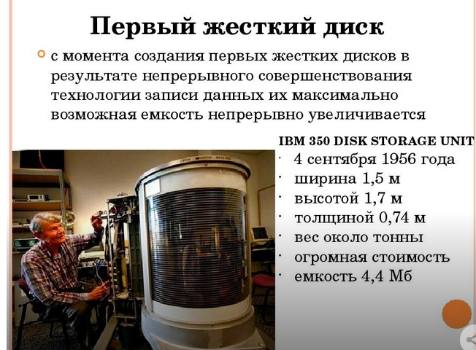

Первый жесткий диск был разработан американской компанией IBM в 1956 году. Технологию применили в качестве нового вида носителей информации для коммерческого компьютера IBM 350 RAMAC. Аббревиатура расшифровывается как «метод случайного доступа к учету и контролю». Чтобы вместить девайс у себя дома, потребовалась бы целая комната. Внутри диска было 50 алюминиевых пластин по 61 см в диаметре и 2,5 см шириной. Размер системы хранения данных приравнивался к двум холодильникам. Его вес составлял 900 кг. Емкость RAMAC была всего лишь 4,4 МБ. Смешная цифра на сегодняшний день. Но 65 лет назад это расценивалось как технология завтрашнего дня. После анонсирования разработки, ежедневная газета города Сан Хосе выпустила репортаж под названием «Машина с суперпамятью!»

Приложение № 5

Тест по теме: «Хранение информации»
Вопрос 1
Вопрос:
Носителями информации являются:
Выберите несколько из 5 вариантов ответа:
а) монитор
б) записная книжка
в) принтер
г) жесткий диск
Вопрос 2
Вопрос:
Сопоставьте следующие понятия
Укажите соответствие для всех 4 вариантов ответа:
1) временная память | А) жесткий диск
2) долговременная память | Б) оперативная память
Вопрос 3
Вопрос:
Какой информационный объем имеет сообщение: «Тотемский политехнический колледж»:
а) 33 байта или 264 бита;
б) 264 бита или 30 байтов;
в) 26 байтов или 264 бита;
г) 33 байта или 262 бита.
Вопрос 4
Вопрос:
Компьютер может хранить в своей памяти следующие виды информации:
Выберите несколько из 4 вариантов ответа:
а) видеоинформация
б) вкусовая информация
в) текстовая информация
г) графическая информация
д) звуковая информация
е) обонятельная информация
Вопрос 5
Вопрос:
В какой стране впервые была создана бумага?
Выберите один из 4 вариантов ответа:
а) Египет
б) Россия
в) Китай
г) Англия

Вопрос 6.
Укажите наименьшую единицу измерения информации.
Выберите один из 4 вариантов ответа:
а) 1 бит
б) 1 байт
в) 1 Кбайт
г) 1 Мбайт.

Вопрос 7.
Что не относится к носителям информации?
а) берестяная грамота
б) произведение живописи
в) глиняная табличка
Вопрос 8.
Выберите верный знак сравнения 1 кб ... 1000 байт
а) <
б) >
в) =
Вопрос 9
Установите соответствие между единицей измерения информации и её значением
Единица измерения информации | Значение единицы измерения информации
1) 1 Тбайт | а) 1024 байт
2) 1 Байт | б) 8 бит
3) 1 Мбайт | в) 1024 Кбайт
4) 1 Кбайт | г) 1024 Гбайт
5) 1 Гбайт | д) 1024 Мбайт
Вопрос 10
Информационный объем сообщения – это …
а) количество информации в сообщении, измеренное в символах;
б) количество информации в сообщении, измеренное в битах, байтах или производных единицах (Кбайтах, Мбайтах и т.д.);
в) количество информации в сообщении, измеренное в буквах;
г) количество информации в сообщении, измеренное в цифрах.
Ответы:
Номер задания | Ответ | Балл
1 | б, г | 2
2 | 1-б; 2-а | 2
3 | а | 1
4 | а, г, д | 3
5 | в | 1
6 | а | 1
7 | б | 1
8 | а | 1
9 | 1-г; 2-б; 3-в; 4-а; 5-д | 5
10 | б | 1
Итого |  | 18
Критерии отметок за выполнение теста:

Количество баллов за тест | Отметка
16-18 баллов | 5
12-15 баллов | 4
9-11 баллов | 3
Менее 9 баллов | 2

